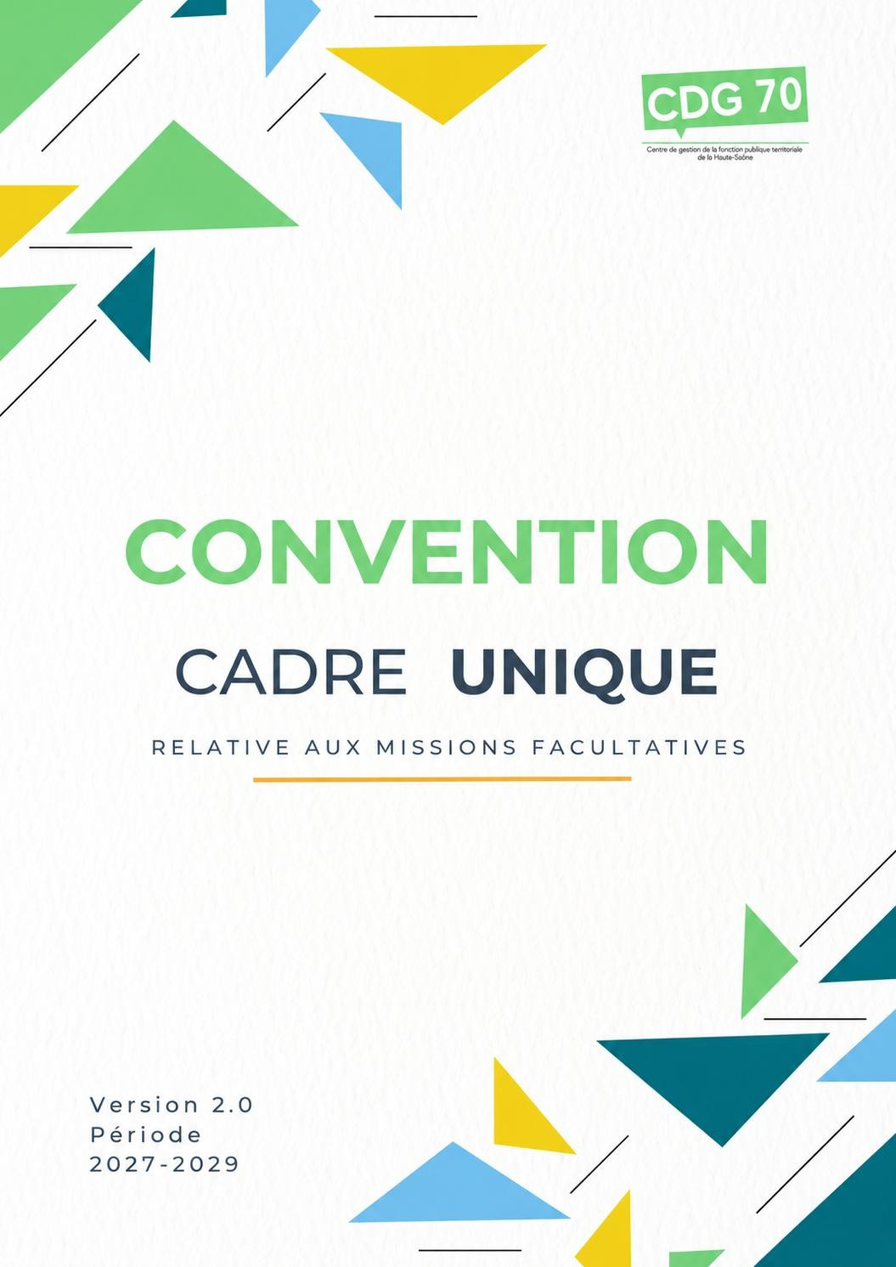

Vu le code général de la fonction publique, notamment ses articles L. 452-35 à L. 452-48 ;

Vu la délibération du conseil d’administration du CDG 70 en date du 1er octobre 2026 approuvant la convention-cadre unique relative aux missions facultatives pour la période 2027-2029 et autorisant le président ou son représentant à la signer avec les collectivités territoriales et établissements publics souhaitant y adhérer ;
Vu la délibération validant les tarifs des missions proposées par le CDG 70 ;

Vu la délibération du Choisissez un élément autorisant l’autorité territoriale à adhérer à la convention-cadre unique d’accès aux missions facultatives du CDG 70 ;.

Entre les soussignés :

- Cliquez ou appuyez ici pour entrer du texte., représenté(e) par Choisissez un élément. Cliquez ou appuyez ici pour entrer du texte., Choisissez un élément., agissant en cette qualité conformément à la délibération du Choisissez un élément.,
Ci-après dénommé « la collectivité / l’établissement public »

D’une part,

Et,

- Le Centre de gestion de la fonction publique territoriale de la Haute-Saône, représenté par Monsieur Michel Désiré, président, agissant en cette qualité conformément à la délibération du conseil d’administration en date du 1er octobre 2026,
Ci-après dénommé « le CDG 70 »

D’autre part,

Il est établi la présente convention dont les dispositions sont les suivantes :

ARTICLE 1 - OBJET DE LA CONVENTION
La présente convention a pour objet de définir les conditions générales d’accès aux missions facultatives proposées par le CDG 70, en application des articles L. 452-35 à L. 452-48 du code général de la fonction publique.
Les conditions particulières de réalisation de chaque mission sont définies dans le règlement des missions facultatives du CDG 70 en vigueur à la date de la demande. Ce règlement constitue un document distinct de la présente convention et n’y est pas annexé.

ARTICLE 2 - CHAMP D’INTERVENTION DU CDG 70
En tant que partenaire « Ressources humaines » de la collectivité / l’établissement public, le CDG 70 propose une action pluridisciplinaire en matière de gestion du personnel.

Le CDG 70 propose à la collectivité / l’établissement public notamment les missions suivantes :

Au titre de l’article 25-2 de la loi n° 84-53 :
- Médiation Préalable Obligatoire (MPO)

Au titre de l’article L. 452-35 CGFP :
- Accompagnement personnalisé pour le maintien dans l’emploi
- Période de Préparation au Reclassement (PPR)

Au titre de l’article L. 452-38 CGFP :
- Accompagnement individuel à la mobilité
- Accompagnement Personnalisé pour l’Élaboration du Projet Professionnel (APEPP)

Au titre de l’article L. 452-40 CGFP :
- Accompagnement en gestion des ressources humaines
- Accompagnement juridique au recrutement
- Cabinet de recrutement
- Accompagnement à l’élaboration du Rapport Social Unique (RSU)
- Instruction des dossiers CNRACL
- Accompagnement à la nomination stagiaire et à la reprise des services

Au titre de l’article L. 452-43 CGFP :
- Dispositif de signalement des actes de violence, de discrimination, de harcèlement et d’agissements sexistes

Au titre de l’article L. 452-44 CGFP :
- Service intérim

Au titre de l’article L. 452-47 CGFP :
- Accompagnements collectifs et/ou individuels par le psychologue du travail
- Élaboration du document unique des risques professionnels
- Conseiller de prévention

Ou toute autre mission prévue dans le règlement des missions facultatives du CDG 70

ARTICLE 3 - RÉALISATION DES MISSIONS
La présente convention permet, sur demande expresse de la collectivité / l’établissement public, de faire appel aux missions proposées par le CDG 70, certaines d’entre elles pouvant impliquer un conventionnement spécifique compte-tenu de sa nature juridique.

Le déclenchement des différentes missions intervient par signature, selon les cas, d’un formulaire de demande de mission, d’une proposition d’intervention ou d’une convention spécifique. Les modalités de recours, le contenu, le déroulement et les modalités de facturation de chaque mission sont précisés dans le règlement des missions facultatives en vigueur. Les tarifs sont fixés par délibération du conseil d’administration du CDG 70 et figurent dans la grille tarifaire en vigueur.

ARTICLE 4 - QUALIFICATION DES AGENTS DU CDG 70
Le CDG 70 s’engage à mettre à disposition de la collectivité / l’établissement public des agents experts d’un domaine, dotés d’une expérience adéquate et recevant une formation constante dans le domaine de la mission sollicitée.
Afin de garantir le bon déroulement de la mission, l’expertise et le savoir-faire des autres services du CDG 70 sont mobilisés autant que nécessaire.

ARTICLE 5 - LIMITES ET CONDITIONS D’EXERCICE DES MISSIONS

– Obligations du CDG 70

Le CDG 70 s’engage à conduire la mission confiée de manière indépendante, objective et neutre, dans le strict respect de la confidentialité et de la discrétion professionnelle.

– Obligations de la collectivité / l’établissement public

La collectivité / l’établissement public s’engage à respecter la présente convention ainsi que les dispositions du règlement des missions facultatives en vigueur lors de la demande d’intervention.

ARTICLE 6 - RESPONSABILITÉS
L’action du CDG 70 consiste en un appui technique, n’ayant pas pour effet d’amoindrir le pouvoir décisionnel de l’autorité territoriale. La mission consiste en un conseil et une assistance, destinés à éclairer la collectivité / l’établissement public qui reste seule compétente pour agir et décider des mesures à mettre en œuvre pour la gestion de son personnel.

ARTICLE 7 - DURÉE ET RENOUVELLEMENT

La présente convention prend effet le 1er janvier 2027 ou, si elle est signée postérieurement à cette date, à compter de sa signature par les deux parties. Elle prendra fin le 31 décembre 2029. Elle ne pourra être renouvelée que par reconduction expresse.

ARTICLE 8 – DONNÉES PERSONNELLES
Le CDG 70 pourra être amené à recueillir des données personnelles au titre de la présente convention et des missions qui pourraient en découler.
Le CDG 70 est tenu au respect de la réglementation en vigueur applicable au traitement de données à caractère personnel et, en particulier, le règlement européen sur la protection des données (RGPD).

Conformément aux dispositions du RGPD, compte tenu de la nature, de la portée, du contexte et des finalités du traitement ainsi que des risques, dont le degré de probabilité et de gravité varie, pour les droits et libertés des personnes physiques, le CDG 70 met en œuvre les mesures techniques et organisationnelles appropriées pour s'assurer et être en mesure de démontrer que le traitement est effectué conformément au RGPD.

Ces mesures sont réexaminées et actualisées si nécessaire.

ARTICLE 9 - DISPOSITIONS FINANCIÈRES

La signature de cette convention-cadre n’engage pas financièrement la collectivité / l’établissement public. Une facturation n’interviendra que dans la mesure où la collectivité / l’établissement public aura recours à une mission proposée par le CDG 70.

Pour chacune des missions, les modalités de facturation sont décrites dans le règlement des missions facultatives en vigueur. Les tarifs applicables sont ceux de la grille tarifaire en vigueur à la date de la demande d’intervention.

ARTICLE 10 - MODIFICATION ET DÉNONCIATION DE LA CONVENTION CADRE UNIQUE

– Modification

La présente convention-cadre pourra être modifiée par avenant en cas de modification substantielle des conditions qui y sont définies. Les avenants feront partie de la présente convention-cadre et seront soumis à l’ensemble des dispositions qui la régissent. Le règlement des missions facultatives pourra être actualisé par le CDG 70 sans avenant à la présente convention lorsque les modifications portent uniquement sur les modalités pratiques d’organisation et d’exécution des missions. Toute modification de la nature ou du périmètre des missions, des tarifs ou d’une stipulation essentielle de la présente convention demeurera soumise aux instances compétentes.

– Dénonciation

À l’initiative de l’une ou l’autre des parties :
La convention-cadre unique peut être dénoncée par l’une ou l’autre des parties, par lettre recommandée avec accusé de réception. La dénonciation prendra effet 8 jours après la réception de cette lettre.

Dans tous les cas, la collectivité / l’établissement public s’engage à verser au CDG 70 le montant correspondant aux missions éventuellement engagées et qui s’interrompraient du fait de la dénonciation.

À l’initiative du CDG 70 :
Les agents du CDG 70 n’interviennent que si les dispositions figurant dans la présente convention-cadre unique, dans le règlement des missions facultatives et, le cas échéant, dans le formulaire de demande, dans la proposition d’intervention valant ordre de mission ou encore dans une convention spécifique validée par les parties sont strictement respectées. A défaut, le CDG 70 se réserve le droit d’interrompre sa mission à tout moment et sans préavis. Les modalités de dénonciation et de fin anticipée des missions à l’initiative du CDG 70 sont prévues pour chacune des missions dans le règlement des missions facultatives.

ARTICLE 11 - RÈGLEMENT DES LITIGES

Tout litige persistant résultant de l’application de la présente convention fera l’objet d’une tentative de règlement amiable. À défaut d’accord, le litige pourra être porté devant le tribunal administratif de Besançon, 30 rue Charles-Nodier, 25000 Besançon.

ARTICLE 12 - REMPLACEMENT DE LA PRÉCÉDENTE CONVENTION

À compter de sa prise d’effet, la présente convention-cadre se substitue, entre les parties, à la convention-cadre unique relative aux missions facultatives conclue pour la période 2024-2026.

ARTICLE 13
La présente convention-cadre unique sera :
- transmise au représentant de l’Etat,
- transmise au comptable du CDG 70,
- transmise à l’autorité territoriale signataire de la présente convention.

Fait à Choisissez un élément.
Le Choisissez un élément.
Fait à Vesoul,
Le

Pour saisir ici la désignation de la collectivité / l’établissement public

Pour le CDG 70

choisir ici la qualité, Le Président,

saisir ici le Prénom et le Nom
Cachet et signature
Michel Désiré

